ПРЕДВАРИТЕЛНА ПРОГРАМА (към 31.03.2017 г.)
ПЪРВИ ДЕН, 26 април (сряда)
След 12.00 Регистрация на участниците. Кафе-пауза за „Добре дошли“ - фоайе хотел „Дунав Плаза“
13.00-15.30 „Зелени решения в полза на устойчивото градско развитие“ - открито
Зала заседание на ПК към НСОРБ „Общинска собственост и устройство
Dunav Hall 1 на територията“
    - Представяне на Програма УРБАКТ III „Мрежа за градско развитие“ - възможности за общините през 2017 г. Добри практики от участието на български общини по програмата. Предстоящ прием за изграждане на партньорски мрежи.
    - Прилагане на зелените критерии на ЕС при проектиране на общински сгради и пътища;
    - Актуални проблеми по прилагането на Закона за общинската собственост и Закона за собствеността и ползването на земеделските земи. Представяне на добри практики.

15.30-16.00 Кафе пауза Партньор:

16.00-17.30 Откриване на Срещата
Зала Пламен Стоилов, кмет на община Русе
Dunav Hall 1
    - Какво се промени за една година от предходната Среща: предложения от участниците и постигнати резултати; представител на НСОРБ
Пленарна сесия: Кога главният архитект изпада в конфликт на интереси?
    - Представяне на най-често срещани казуси от практиката на Комисията за предотвратяване и установяване на конфликт на интереси (КПУКИ);
    - Дискусия
С участието на членове и експерти от КПУКИ
19.00 Вечеря

ВТОРИ ДЕН, 27 април (четвъртък)
09.30 - 11.00 Дискусионен форум: „Как по-добре да се справим с прилагането на
Зала Dunav Hall 1 промените в ЗУТ?“
Теми за дискусия:
Партньор: Облекчаване на процедурите в инвестиционния процес;
- Електронен формат на инвестиционен проект;

- Идеи за намаляване на обема от документи, изисквани при разрешаване на строителство;
- Контролът върху разрешенията за строеж;
- Незаконното строителство – проблеми и решения.
11.00-11.30 Кафе-пауза Партньор:

11.30 – 12.30 Дискусионен форум (продължение): Права и отговорности на главния архитект:
Партньор: Теми за дискусия:
- Институционално позициониране на главните архитекти на общините;

- Взаимоотношения на главните архитекти с КАБ и САБ;
- Санкции по ЗУТ за главните архитекти в различните по големина общини.

С участието на:
- арх. Георги Бакалов – председател на САБ;
- арх. Ваня Фурнаджиева – гл. секретар на САБ;

  - - 14.00 Обща снимка на участниците. Обяд
14.00 – 16.00 Пленарна сесия „Какво да променим в ЗУТ: оценка на средата и
Зала Dunav Hall 1 предложения за промени?“

Партньор: Теми за дискусия:
- Представяне на предложенията от дискусионният форум;
- Позиция на МРРБ и ДНСК по темите от програмата на Срещата.
Поканени са представители на МРРБ и ДНСК (очаква се потвърждение)

16.00 - 18.00 Дискусия „на терен“ (посещение на архитектурни и културни обекти, предложени от общината домакин)
Модератор: арх. Живка Бочуковска, главен архитект на община Русе
20.00 Официална вечеря

ТРЕТИ ДЕН, 28 април (петък)
09.30 - 11.00 Паралелни работни групи:
Зала Dunav Hall 1 Работна група 1 „Текущи проблеми на устройственото планиране“
- Осигуреност на общините с Общи устройствени планове. Възможности за ускоряване на съгласувателните процедури в НИНКН/МК и МОСВ;
- Недвижимо културно наследство в градската среда: отговорности, задължения, възможности и добри практики на общините по опазването му; държавни и общински структури по опазване на НКН; взаимоотношения община/собственици
Поканени са представители на МОСВ и НИНКН (очаква се потвърждение)
Зала Dunav Hall 2 Работна група 2 „Кадастрална осигуреност на общините“:
- Резултати от последните нормативни промени в областта на кадастъра;
- Процедури за поправки и изчистване на грешки;
- Предоставяне на кадастрални услуги.

С участието на:
- Георги Мачугански – началник СГКК, гр. Русе;
- Галина Куцарова – гл. експерт „Нормативна уредба“, отдел „Правно-нормативно обслужване, дирекция „Административно-правно обслужване“, АГКК;
- Надежда Таранджийска – гл. експерт „Нормативна уредба“, отдел „Правно-нормативно обслужване, дирекция „Административно-правно обслужване“, АГКК;

Поканени са представители на МЗХ (очаква се потвърждение)
11.00 - 13.00 Посещение на културно – исторически обекти в град Русе (по желание)

ДИСКУСИЯ НА ТЕРЕН (обекти)

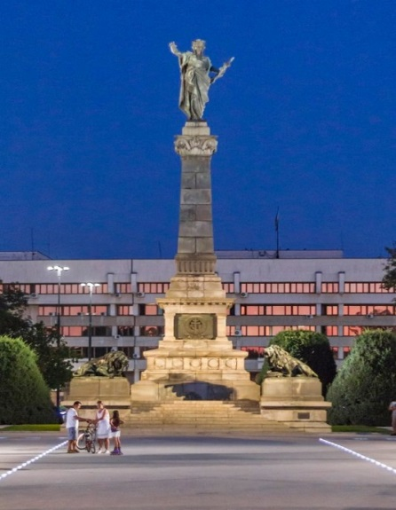
ПАМЕТНИКЪТ НА СВОБОДАТА в Русе е проектиран в началото на XX век от италианския скулптор Арнолдо Цоки и е изработен от Георги Киселинчев. С течение на времето е придобил значение като един от символите на града и е част от герба му.
УЛИЦА „АЛЕКСАНДРОВСКА“ е централната градска улица на гр. Русе. Застрояването от двете ѝ страни със сгради, датиращи от края на 19 и началото на 20 век, представлява един стойностен ансамбъл, придаващ характерен архитектурен облик на Русе и категорично отличаващ го от останалите градове. По европейски за времето си образец, улицата е застроена с красиви двуетажни сгради със сключено застрояване в стилове: неокласицизъм, псевдобарок, псевдоренесанс и сецесион.
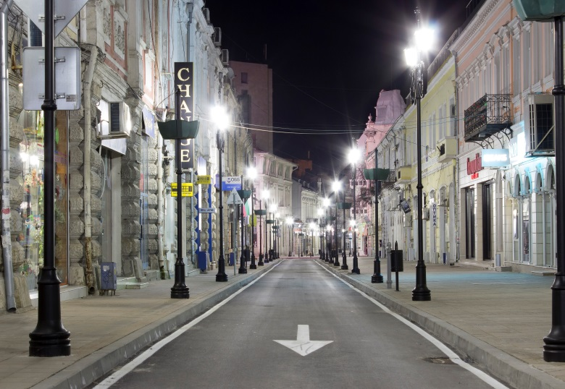
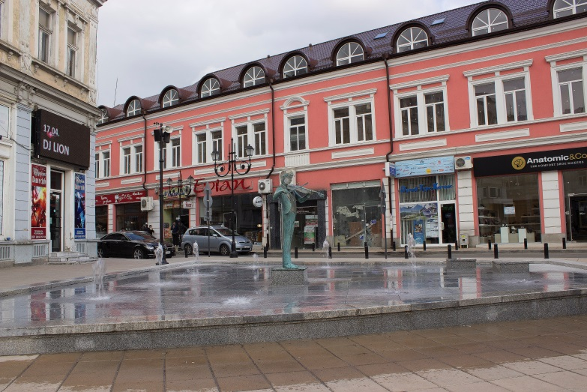
На ПЛОЩАД „БАТЕНБЕРГ“ е бил съсредоточен старият градски център на Русе. Днес площадът е заобиколен от Регионален историческия музей, Екомузей с аквариум, гимназия „Христо Ботев“ и Регионална библиотека „Любен Каравелов“ – всичките наследници на институции от началото на ХХ в. На площада е издигнат паметник на загиналите в Сръбско-българската война - най-почитаният войнишки паметник в региона. До площада, в началото на ул. „Александровска“, през 1895 г. по проект на арх. Негохос Бедросян е построена банката на братя Симеонови, по-късно Русенска Популярна Банка.
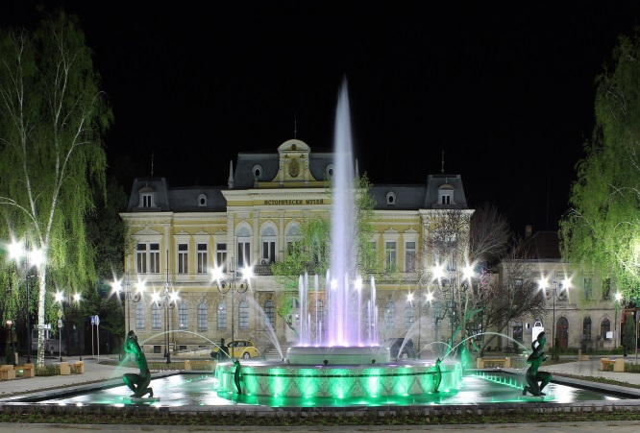
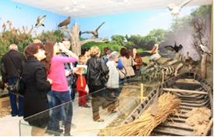
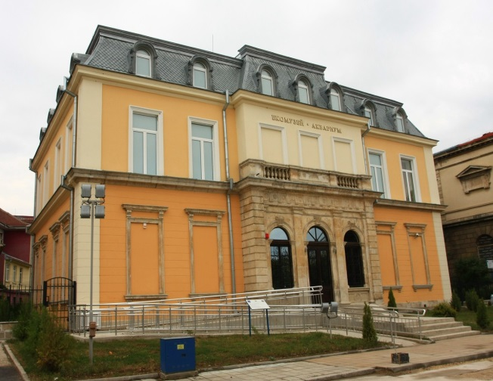

ЕКОМУЗЕЙ С АКВАРИУМ - Музеят е на четири етажа, където са разположени богати колекции от вкаменелости и диорами, представящи различни животински видове в реална среда. Тук се намира и най-големият сладководен аквариум в България с риби от Дунав и вливащите се в него реки. Специално внимание в експозицията е отделено на праисторическите животни. Представен е макет на космат мамут в реални размери и единствената в света най-цялостно запазена долна челюст на друг вид мамут.

